附件5
2022年番禺区教师资格认定体检注意事项

一、必须携带本人身份证参加体检（要求实体身份证件，非电子身份证）。因需要读卡器读取体检者身份信息入系统才能体检，电子身份证是无法读取的。
二、体检时间：第一阶段4月13日至4月27日，上午8：00-11：30，周日不体检。第二阶段6月16至6月25日，上午8：00-11：30，周日不体检。
三、体检地点：广州市番禺区何贤纪念医院体检中心（保健大楼二楼）。
四、为了做好疫情期间的防控工作，减少人员聚集，实行分时段体检，体检人员必须预约挂号体检。预约挂号流程如下：关注“广州市番禺区何贤纪念医院”微信公众号(见下图)，进入预约挂号 选择“何贤院区（市桥清河东路2号）” 体检科 教师体检 选择日期及时间并确认 0元支付 挂号成功并截图保存，体检时出示给工作人员。
五、必须按规定预约日期及时间段参加体检，提前或者延后将不受理体检！预约挂号成功后，可以取消挂号。如30日内爽约两次（预约挂号成功而没有就诊或者没有取消挂号）的，将暂停你微信挂号服务90天！
六、疫情期间需要服从预检分诊工作人员防控指引，要求：（-）穗康码绿码；（二）外市来（返）穗人员需要持48小时核酸阴性证明；（三）行程码带星（*）号的需持48小时核酸阴性证明；（四）体检前可以预先扫我院健康申报二维码（见下图），线上填写并保存，报到时出示给工作人员；（五）体检时全程佩戴好口罩，保持一米间距，全程服从现场工作人员指挥，对违反防疫要求或者不服从现场工作人员指挥导致有交叉感染风险者，我院将不为其提供体检服务并通报给教师资格认定办公室。
七、体检前一天不能剧烈运动，前一晚清淡饮食， 22：00 后禁食,
体检当天上午抽血前需要空腹。
八、女性体检根据体检时间避开月经期（需要检查尿常规及申请幼师资格的需要作白带检查）。体检时为月经期的，可以先做其他检查，后补尿常规及白带检查。
九、有怀孕不能照胸部X光检查的（需要出示怀孕报告如B超结果等）。
十、体检费用：幼师资格认定体检227元/人，其他人员认定体检190元/人，复检项目按实际物价收费标准收费。
十一、广州市番禺区何贤纪念医院体检中心地址：番禺区市桥街清河东路2号，保健大楼二楼，体检中心咨询电话：39152269

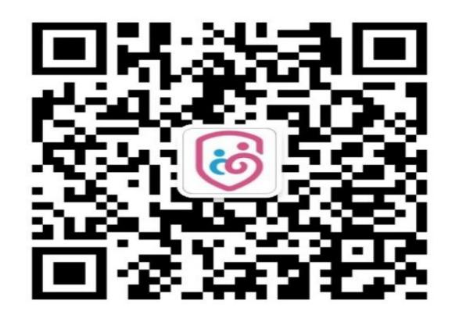
“广州市番禺区何贤纪念医院”公众号
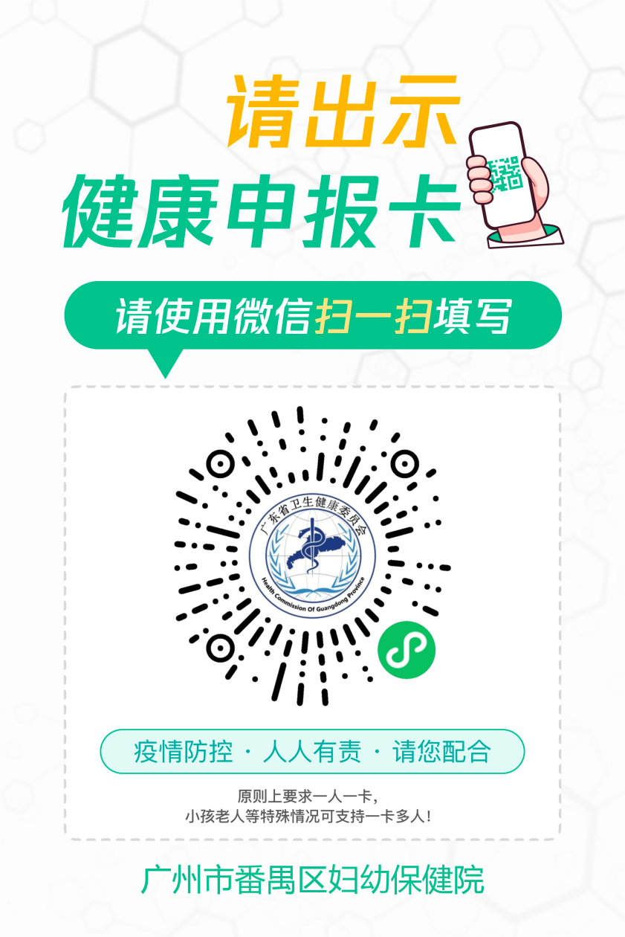
“广州市番禺区何贤纪念医院”健康申报卡

教师资格认定体检流程
预约成功后，凭身份证体检前台报到，出示穗康码及流调截图，信息录入领取体检指引单、抽血条码并缴费（微信或支付宝缴费）
↓
测量身高、体重、血压、视力（身高体重视力室）
↓
抽血（抽血室）
↓
内外科（2号诊室）
↓
五官科、听力、色觉（3号诊室）
↓
留小便标本（体检科厕所，留取试管2/3量并把试管放置试管架上）
↓
取白带（限幼师：女检1室）
↓
X光（胸部DR）何贤医院门诊一楼放射科
↓
以上项目完成后由X光医生收取体检指引单
↓
体检结果：由医院提供给区教师资格认定办，无需体检者领取
（体检者可以通过“穗好办”APP查询个人体检结果）

